Trung tâm Y tế Hòa Bình kiểm tra công tác điều trị
6 tháng đầu năm 2019.
Ngày 15/7/2019, Lãnh đạo Trung tâm Y tế Hòa Bình tổ chức kiểm tra công tác điều trị 6 tháng đầu năm 2019. Tham gia đoàn kiểm tra có: Bs Tăng Phương Thanh - Phó Giám đốc Trung tâm Y tế Hòa Bình, Trưởng đoàn; Bs Dương Đức Hào – Trưởng phòng Kế hoạch – Nghiệp vụ, Phó Trưởng đoàn; các thành viên đoàn kiểm tra, cùng hơn 30 Bác sỹ, Điều dưỡng các khoa điều trị của Trung tâm Y tế Hòa Bình.

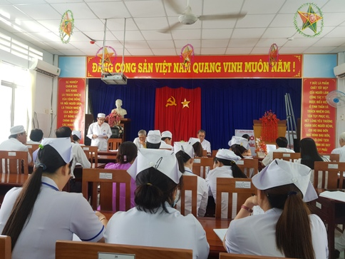
Quang cảnh buổi tổng kết công tác kiểm tra.

Trong 6 tháng đầu năm 2019, Trung tâm Y tế huyện Hòa Bình thực hiện công tác kiểm tra đánh giá các mặt hoạt động khám chữa bệnh theo mục tiêu, chỉ tiêu kế hoạch, từ đó có đánh giá kết quả đạt được và khắc phục những hạn chế, từng bước nâng cao chất lượng khám chữa bệnh cho người dân. Kết quả kiểm tra các khoa, phòng đạt: Khoa Nhi được 107,25/109 điểm, đạt 98,3%; Khoa Dược - Trang thiết bị - Vật tư y tế được 84,8/86,5 đạt 98%; Khoa Xét nghiệm - Chẩn đoán hình ảnh được 72,25/74.25 đạt 97,3%; Khoa Khám bệnh được 91,25/95 đạt 96%; Khoa Nội - Nhiễm được 104,5/109 đạt 95,8%; Khoa Y học cổ truyền - phục hồi chức năng được104/109 đạt 95,4%; Khoa Chăm sóc sức khỏe sinh sản được 110,9/116,9 đạt 94,9%; Khoa Hồi sức - Cấp cứu được 103,75/110 đạt 93%. Công tác khám chữa bệnh được củng cố nâng cao chất lượng, khám chữa bệnh đạt và vượt chỉ tiêu, số lần khám điều trị trong 6 tháng đầu năm là 85.363/168.000 đạt 50,8%; số ngày điều trị nội trú là 22.999/36.000đ đạt 63%. Phong cách phục vụ của cán bộ y tế được tốt hơn hướng tới sự hài lòng của người bệnh, thực hiện tốt quy tắc ứng xử; quy chế chuyên môn, các phát đồ điều trị được thực hiện nghiêm túc; nhiều đề tài nghiên cứu khoa học tại đơn vị được nghiệm thu áp dụng hiệu quả góp phần nâng cao chất lượng điều trị cho nhân dân.
Thông qua công tác kiểm tra, Trung tâm Y tế luôn động viên nhắc nhở nêu cao tinh thần trách nhiệm, hết lòng phục vụ sức khỏe cho nhân dân, thực hiện tốt theo quy chế chuyên môn, áp dụng các phác đồ điều trị hiệu quả, tạo lòng tin cho người dân, hoàn thành tốt nhiệm vụ chăm sóc sức khỏe cho nhân dân trong thời gian tới./.

Công Thanh

